Зеленський Олександр, ІП-01.

Звіт з лабораторної роботи №5. Організація циклічних процесів. Складні цикли.

Мета роботи - вивчити особливості організації складних циклів.

Варіант 21. Натуральне число називається досконалим, якщо воно дорівнює сумі всіх своїх дільників, за винятком самого себе, наприклад, 6=1+2+3. Дано натуральні числа a і b (a ≤ b). Отримати всі досконалі числа, які належать інтервалу [a, b]. Дано натуральне число n.

Блок-схема:

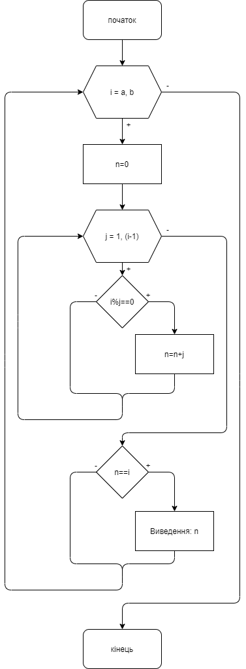

Код програми:

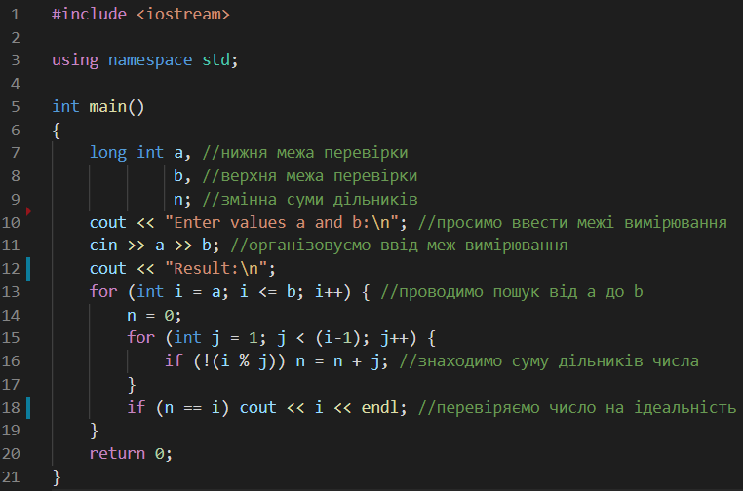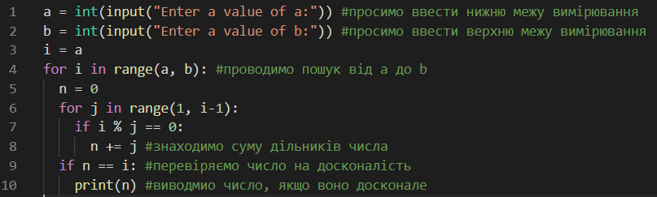

Приклади результатів:

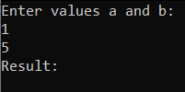

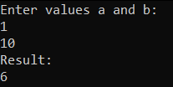

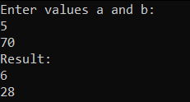

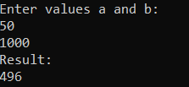

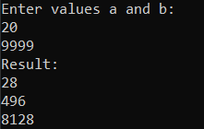

Висновок: вивчив особливості організації складних циклічних процесів. Провів дослідження складних циклічних алгоритмів, навчився їх створювати і використовувати. Виконав завдання з використанням структур for та if, використав вкладені цикли.